Министерство образования и науки Российской Федерации
федеральное государственное бюджетное образовательное учреждение
высшего образования
«Иркутский государственный университет»
(ФГБОУ ВО «ИГУ»)
Факультет бизнес-коммуникаций и информатики
Кафедра естественнонаучных дисциплин
ОТЧЕТ ПО УЧЕБНОЙ ПРАКТИКЕ (ОЗНАКОМИТЕЛЬНОЙ ПРАКТИКЕ)
по направлению
09.03.03 «Прикладная информатика»
Профиль «Прикладная информатика (разработка программного обеспечения)»

Работы по программе назначения тем курсовых и дипломных работ.
Студент 1 курса очного отделения,
Группа 14121

Воробьева Алина Андреевна
Руководитель: к.п.н., доцент
____________ М.А. Сокольская

Работа защищена:
«04» июля 2026 г.
С оценкой _____________
Иркутск 2026

Содержание
Оглавление
Содержание 1
Введение 2
ГЛАВА 1. ПРОЕКТИРОВАНИЕ 4
1.1. Постановка задачи и выбор инструментов для её решения 4
Глава 2 19
2.1. Реализация подсистемы хранения данных и автоматизированного тестирования. 19
2.1.1. Модуль импорта данных из файлов Microsoft Excel 19
2.1.2. Разработка тестов 21
2.2. Разработка функционала приложения 29
Заключение 31
Список используемых источников 32
Приложение 1. ЕЖЕДНЕВНЫЕ ЗАПИСИ СТУДЕНТА ПО ПРАКТИКЕ 34
Приложение 2. МНЕНИЕ СТУДЕНТА ПО ИТОГАМ ПРАКТИКИ И ЕГО ПРЕДЛОЖЕНИЯ. 35

Введение
Место прохождения практики - 664033 г. Иркутск, ул. Лермонтова, 124
Практика по получению первичных умений и опыта профессиональной деятельности является частью учебно-воспитательного процесса и формирует профессиональные умения и навыки, необходимые для будущей практической деятельности.
Практика является частью учебно-воспитательного процесса и формирует первичные профессиональные умения и навыки, необходимые для будущей практической деятельности.
Основная цель практики - применение теоретических знаний в практической деятельности и выработка профессиональных навыков и умений в проектировании, подборе инструментов реализации, создании приложений различного назначения.
Виды (содержание), объемы и сроки прохождения практики определены образовательной программой направления, предусматривающей будущую профессиональную деятельность и возможности его профессиональной адаптации.

Задачи ознакомительной практики:
- формирование у обучающихся дизайн-мышления, заключающегося в умении использовать творческие приемы при решении инженерных задач;
- развитие понимания социальной значимости профессиональной деятельности через мотивацию и стремление к ее выполнению;
- отработка и закрепление методов и приемов самообучения для повышения профессиональной квалификации и мастерства;
- изучение методов и приемов использования современных информационно-коммуникационных технологий в профессиональной деятельности;
- практическая отработка и закрепление изученных ранее методов и приемов поиска и самостоятельного изучения литературы и электронно-образовательных ресурсов в сфере профессиональной деятельности;
- формирование умений и навыков по разработке, эксплуатации и сопровождению информационных систем и сервисов предприятий;
- формирование практических навыков участия в реализации профессиональных коммуникаций в рамках проектных групп (работа в коллективе);
- практическая отработка навыков и умения подготовки и проведения презентации результатов выполнения проекта и начального обучения пользователей информационных систем.

Объектом исследования является процесс автоматизации распределения тем курсовых и дипломных работ.
Предметом исследования является проектирование и разработка программы распределения тем курсовых и дипломных работ.
Структура отчета: введение, две главы, заключение, список используемых источников, приложения.

ГЛАВА 1. ПРОЕКТИРОВАНИЕ

Постановка задачи и выбор инструментов для её решения
Актуальность разработки обусловлена необходимостью повышения эффективности процесса распределения тем научных работ. Использование бумажного документооборота или электронных таблиц затрудняет контроль занятости тем, обработку заявок и своевременное обновление информации, что может приводить к ошибкам и конфликтным ситуациям. Автоматизация данного процесса позволит упростить взаимодействие между студентами, преподавателями и администрацией кафедры, обеспечить централизованное хранение данных, сократить время подготовки приказов и повысить точность обработки информации.
Целью учебной практики является разработка программного приложения для автоматизации процесса распределения тем курсовых работ и выпускных квалификационных работ (ВКР) между студентами и преподавателями кафедры. Приложение предназначено для упрощения выбора и закрепления тем, учета заявок студентов, назначения научных руководителей и формирования необходимой документации.

Основные функциональные требования к системе:
- Разграничение прав доступа для трёх ролей пользователей: администратор, преподаватель, студент.
- Возможность для преподавателя создавать темы с указанием уровня работы (курсовая, ВКР, курсовая/ВКР) и описания с указанием темы без определения студента.
- Возможность для студента просматривать доступные темы и записываться на них.
- Возможность для преподавателя подтверждать или отклонять заявки студентов.
- Автоматическая проверка дедлайнов: ввод тем (сентябрь), запись (до ноября), смена темы (до середины февраля), формирование приказов (декабрь и апрель).
- Генерация предварительного и окончательного приказов в формате Microsoft Word.
- Импорт списков студентов и преподавателей из файлов формата Microsoft Excel.
Таблица 1. Выбор технологического стека.
Компонент | Выбранная технология | Альтернативы | Почему выбран именно этот вариант
Язык программирования | Python 3.12 | Java, C#, JavaScript | Богатая экосистема, простой синтаксис, опыт команды. Против Java/C# - быстрее разработка.
Веб-фреймворк (бэкенд) | FastAPI | Flask, Django, Node.js | Асинхронность, автодокументация, производительность как у Node.js. Легче Django, функциональнее Flask.
GUI-фреймворк (клиент) | Tkinter + ttk | PyQt, Kivy, wxPython | Встроен в Python, бесплатен (в отличие от PyQt с GPL), есть готовый проект.
База данных | SQLite | PostgreSQL, MySQL | Не требует сервера, один файл. Для ≤200 записей достаточно, в отличие от PostgreSQL/MySQL.
ORM (Object-Relational Mapping) | SQLAlchemy | Peewee, Django ORM | Гибче Peewee (сложные запросы), не привязан к фреймворку (в отличие от Django ORM).
Контейнеризация | Docker + Docker Compose | Виртуальные машины, ручная настройка окружения | Одинаковое окружение, легковеснее виртуальных машин, удобен для демонстрации.
Управление зависимостями | Poetry | pip + requirements.txt, pipenv | Воспроизводимость (lock-файл), удобнее pipenv, разделение dev/main (против requirements.txt).
Работа с Excel | openpyxl | pandas, xlrd | Лёгкая, без лишних зависимостей. pandas избыточен для простого импорта списков
Генерация документов | python-docx | reportlab, python-pptx | Работает с Word-шаблонами. Проще API, чем у reportlab (PDF).
Авторизация | JWT + bcrypt | Сессии (куки), OAuth2, plain text | JWT - нет сессий на сервере, bcrypt - надёжное хэширование. Безопаснее plain text.
Тестирование | pytest + httpx | unittest, requests + unittest | Лаконичнее unittest, httpx поддерживает асинхронность (в отличие от requests).
Формат данных | JSON | XML, YAML | Лёгкий, человеко-читаемый, стандарт REST. XML - громоздкий, YAML - реже в API.

На основании выбранных технологий была спроектирована общая архитектура приложения. Архитектурное решение определяет взаимодействие клиентской и серверной частей системы, а также порядок обмена данными между ними. Общая схема взаимодействия компонентов представлена на рисунке 1.
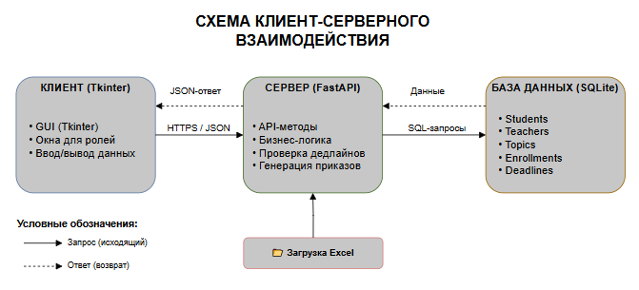
Рисунок 1. Схема клиент-серверного взаимодействия.

Архитектура приложения - клиент-серверная (см. рисунок 1). Клиентская часть реализована на Tkinter и взаимодействует с серверной частью посредством HTTP-запросов. Серверная часть построена на FastAPI и реализует бизнес-логику приложения, взаимодействие с базой данных SQLite и формирование документов. Для обеспечения переносимости и упрощения развертывания сервер и база данных размещаются в Docker-контейнерах.
- 2. Проектирование функциональности приложения

После определения общей архитектуры приложения было выполнено проектирование его внутренней структуры. На данном этапе были определены основные программные сущности, разработана структура хранения данных, описаны сценарии взаимодействия пользователей с системой и подготовлен прототип пользовательского интерфейса. Такой порядок проектирования позволяет последовательно перейти от внутреннего устройства приложения к его функциональным возможностям и средствам взаимодействия с пользователем.
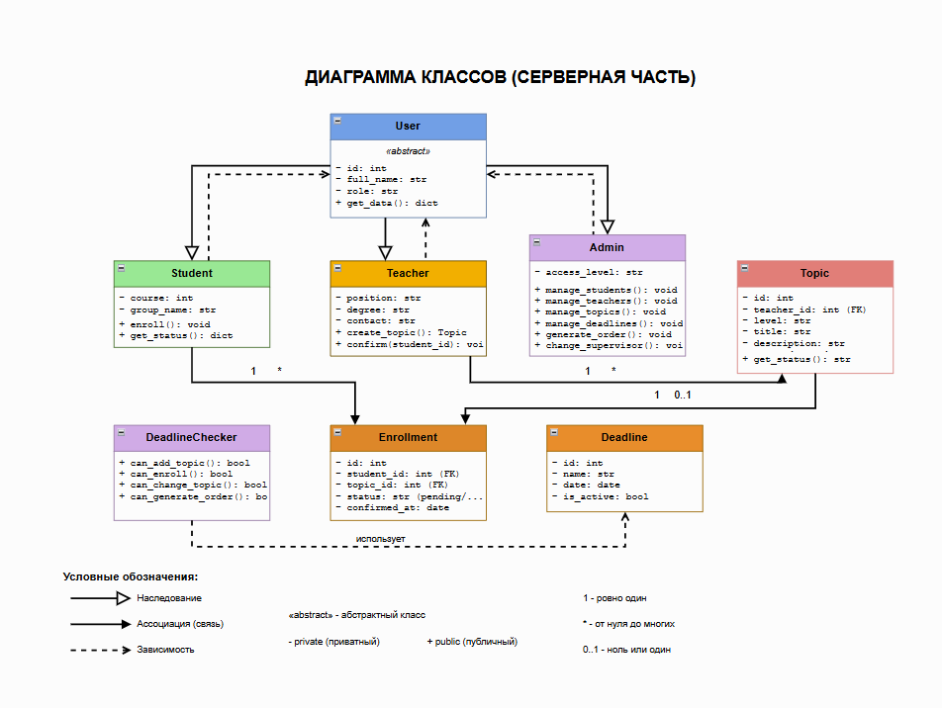
Первым этапом проектирования стала разработка объектно-ориентированной модели приложения. Диаграмма классов позволяет определить основные сущности системы, их атрибуты, методы и взаимосвязи, которые впоследствии используются при реализации бизнес-логики приложения.
Рисунок 2. Диаграмма классов (серверная часть).

На сервере (см. Рисунок 2) реализована объектно-ориентированная модель, включающая следующие ключевые классы:

Таблица 2. Описание классов
Класс | Назначение и ключевые элементы
User абстрактный | Базовый класс для всех пользователей. Содержит общие поля: id, full_name, login, hashed_password, role. Не создаётся напрямую.
Student | Наследник User. Хранит информацию о студенте: course (курс), group_name (группа). Методы: enroll() - запись на тему, get_status() - получение статуса заявки.
Teacher | Наследник User. Хранит информацию о преподавателе: position (должность), degree (учёная степень), contact (контакты). Методы: create_topic() - создание темы, confirm() - подтверждение записи студента.
Admin | Наследник User. Хранит access_level (уровень доступа). Методы управления: manage_students(), manage_teachers(), manage_topics(), manage_deadlines(), generate_order(), change_supervisor().
Topic | ORM-модель таблицы topics. Поля: id, teacher_id (FK), level, title, description, status, created_at. Метод: get_status() - возвращает статус темы (свободна/занята).
Enrollment | ORM-модель таблицы enrollments. Поля: id, student_id (FK), topic_id (FK), status (pending/confirmed/rejected), confirmed_at. Связывает студента и тему.
Deadline | ORM-модель таблицы deadlines. Поля: id, name, date, is_active. Хранит глобальные дедлайны системы.
Deadline  Checker | Сервисный класс для проверки дедлайнов. Методы: can_add_topic(), can_enroll(), can_change_topic(), can_generate_order(). Не хранит состояние.
Security  Service | Сервисный класс для авторизации и безопасности. Методы: hash_password(), verify_password(), create_access_token(), decode_token(), get_current_user(), get_current_admin(), get_current_teacher().

Таблица 2. Связи между таблицами
Связь | Тип | Кратность | Описание
User => Student | Наследование | - | Student является наследником User
User => Teacher | Наследование | - | Teacher является наследником User
User => Admin | Наследование | - | Admin является наследником User
Teacher => Topic | Ассоциация | 1 => * | Один преподаватель создаёт несколько тем
Student => Enrollment | Ассоциация | 1 => * | Один студент имеет несколько записей в истории
Topic => Enrollment | Ассоциация | 1 => 0..1 | Одна тема - максимум одна подтверждённая запись
DeadlineChecker => Deadline | Зависимость | 1 => * | Сервис использует дедлайны для проверок
SecurityService => User | Зависимость | 1 => * | Сервис безопасности работает с пользователями

Таблица 4. Кратность связей
Связь | Кратность | Пояснение
Teacher => Topic | 1 => * | Один преподаватель => много тем
Topic => Teacher | * => 1 | Одна тема => один преподаватель
Student => Enrollment | 1 => * | Один студент => много записей
Enrollment => Student | * => 1 | Одна запись => один студент
Topic => Enrollment | 1 => 0..1 | Одна тема => максимум одна запись
Enrollment => Topic | 0..1=> 1 | Запись => одна тема
DeadlineChecker => Deadline | 1 => * | Один сервис => много дедлайнов

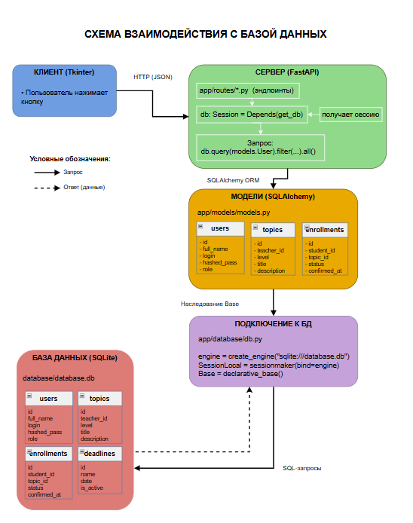
На основе разработанной объектной модели была спроектирована структура базы данных. Каждая сущность диаграммы классов получила соответствующее представление в виде таблиц реляционной базы данных, что обеспечивает согласованность логической и физической моделей хранения информации.
Рисунок 3. Структура базы данных
База данных спроектирована на основе реляционной модели и содержит следующие таблицы:
- students - хранит информацию о студентах (ID, ФИО, курс, группа).
- teachers - хранит информацию о преподавателях (ID, ФИО, должность, учёная степень, контактные данные).
- topics - хранит информацию о темах (ID, ID преподавателя, уровень, название, описание, дата создания).
- enrollments - хранит записи студентов на темы (ID, ID студента, ID темы, статус, дата подтверждения).
- deadlines - хранит даты дедлайнов (ID, название, дата, активность).
Связи между таблицами отражают отношения между основными сущностями системы и обеспечивают целостность данных при выполнении операций записи, изменения и удаления информации.
После определения внутренней структуры приложения были описаны сценарии взаимодействия пользователей с системой. Для этого была разработана диаграмма вариантов использования (Use Case), отражающая функциональные возможности приложения в зависимости от роли пользователя.
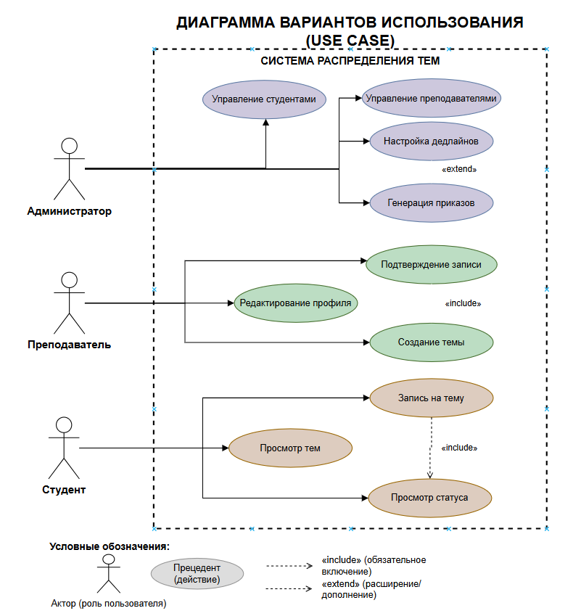

Рисунок 4. Диаграмма вариантов использования (USE CASE).

Администратор - пользователь с полными правами:
- Управление списком студентов (добавление, редактирование, удаление, загрузка из Excel).
- Управление списком преподавателей (добавление, редактирование, удаление, загрузка из Excel).
- Просмотр всех тем и их статусов.
- Принудительное изменение темы или руководителя для студента (после согласования).
- Настройка дедлайнов (даты ввода тем, окончания записи, смены темы, формирования приказов).
- Генерация предварительного и окончательного приказов.

Преподаватель - пользователь с ограниченными правами:
- Создание тем с указанием уровня (Курсовая / ВКР / Курсовая-ВКР), названия и описания.
- Просмотр своих тем и количества записавшихся студентов.
- Подтверждение или отклонение заявок студентов на свои темы.
- Редактирование своих контактных данных (телефон, почта, мессенджер).

Студент - пользователь с ограниченными правами:
- Просмотр всех доступных тем с фильтром по уровню (в зависимости от курса).
- Запись на свободную тему (занятые темы недоступны для выбора).
- Просмотр статуса своей записи (ожидание / подтверждено / отказано).

Основной сценарий (см. Рисунок 3):
- Администратор загружает в систему списки студентов и преподавателей (вручную или из Excel).
- Преподаватель вводит тему с указанием уровня, названия и описания.
- Студент просматривает доступные темы и записывается на одну из них (статус заявки - «ожидание»).
- Преподаватель рассматривает заявки студентов и подтверждает или отклоняет их.
- В установленный срок (декабрь) администратор формирует предварительный приказ.
- В установленный срок (апрель) администратор формирует окончательный приказ для защиты.
Нестандартные сценарии:
- Преподаватель может сразу вписать студента в тему, минуя этап подачи заявки.
- Студент может сменить тему или руководителя до установленного дедлайна (середина февраля) только через администратора.
- После подтверждения заявки преподавателем студент не может самостоятельно отменить запись или сменить тему.
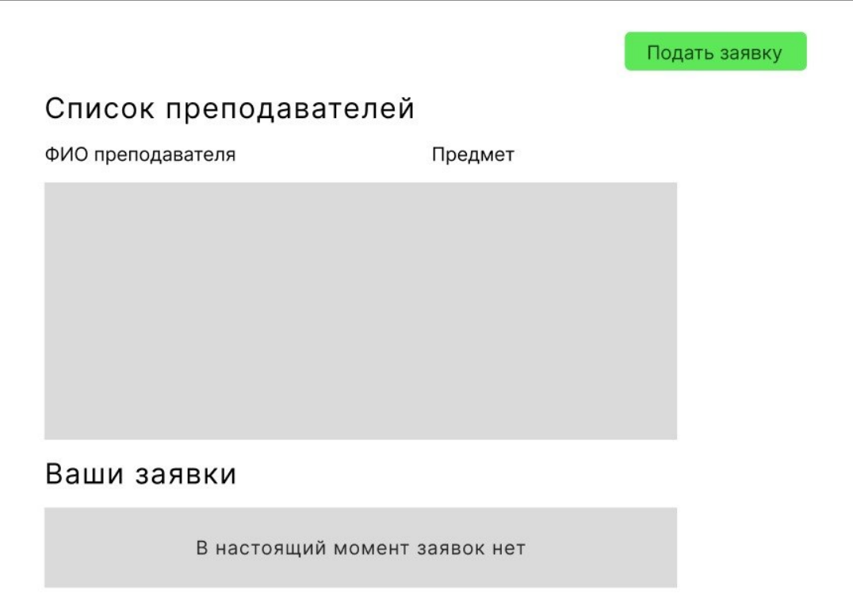
После определения функциональных возможностей системы был разработан прототип пользовательского интерфейса. Его создание позволило определить расположение элементов управления, оценить удобство работы пользователей и подготовить основу для последующей реализации клиентской части приложения.
Рисунок 5. Страница входа в систему (прототип)
На этапе проектирования был разработан прототип пользовательского интерфейса приложения, предназначенный для демонстрации структуры окна и расположения основных элементов управления. Прототип позволил определить удобное расположение компонентов интерфейса и последовательность взаимодействия пользователя с системой.
На рисунке (см. Рисунок 4) представлен прототип главного окна приложения для пользователя с ролью «Студент».
При проектировании интерфейса основное внимание уделялось простоте использования, логичному расположению элементов и минимизации количества действий, необходимых для выполнения основных операций. Такое решение обеспечивает удобную работу пользователей и соответствует требованиям к современным настольным информационным системам.

Глава 2

Реализация подсистемы хранения данных и автоматизированного тестирования.

Модуль импорта данных из файлов Microsoft Excel
Для загрузки и первичной обработки списков студентов и преподавателей в системе реализован специализированный сервис на базе библиотеки openpyxl. Алгоритм парсинга спроектирован таким образом, чтобы обеспечить гибкий импорт данных и минимизировать необходимость ручного форматирования исходных документов кафедрой.
Система поддерживает автоматическое распознавание и обработку следующих форматов исходных данных (Таблица 3).

Таблица 3. Поддерживаемые форматы исходных данных
Тип исходных данных | Описание формата | Пример содержимого ячейки
Структурированная таблица | Таблица с явными заголовками столбцов | Заголовки игнорируются, данные читаются из любой колонки
Нумерованный список | Список с ручной или автоматической нумерацией | 1. Иванов Иван Иванович
Неотформатированный текст | Произвольный набор строк | Иванов Иван Иванович

Алгоритм выделения и валидации ФИО Для автоматического извлечения фамилии, имени и отчества из ячеек применяется эвристический алгоритм, включающий следующие этапы:
- Предварительная очистка: автоматическое удаление начальной нумерации (например, «1. », «1) »), маркеров списков и лишних пробелов.
- Фильтрация служебных данных: исключение строк, содержащих заголовки и технические слова (например, «ФИО», «№ п/п», «Группа», «Список»).
- Валидация формата: строка признается корректным ФИО и подлежит сохранению только в том случае, если она состоит из 2-4 слов, и каждое слово начинается с заглавной буквы.
Определение учебной группы Определение учебной группы студента осуществляется не из содержимого ячеек, а на основе метаданных файла - имени листа в Excel-документе. Алгоритм извлекает числовой или буквенно-цифровой идентификатор из названия листа. Примеры работы алгоритма:
- Из названия листа «РПО-11» извлекается группа «РПО-11»;
- Из названия листа «Дизайн-24» извлекается группа «24»;
- Из названия листа «ПИ» извлекается группа «ПИ».
Параметры по умолчанию и сохранение в БД После успешного парсинга и валидации данные структурируются и сохраняются в базу данных через ORM. Для записей студентов, у которых отсутствует явное указание курса в исходном файле, система автоматически устанавливает следующие параметры по умолчанию:
- Курс обучения: 4;
- Роль в системе: student;
- Пароль (в хэшированном виде): password (система предполагает обязательную смену пароля пользователем при первом входе).
Итоговые данные транзакционно сохраняются в связанные таблицы реляционной базы данных: базовая информация (ФИО, логин, хэш пароля, роль) - в таблицу users, а специфичные данные (курс, название группы) - в таблицу students.

Разработка тестов
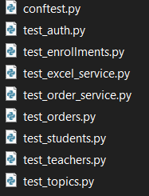
Рисунок 6. Тесты
Настройка окружения и изоляция тестов Для верификации корректности работы API и предотвращения регрессионных ошибок был внедрен фреймворк pytest. Ключевой задачей при настройке тестового окружения (файл conftest.py см. Рисунок 6) было обеспечение полной изоляции тестов от рабочей базы данных. Было реализовано следующее:
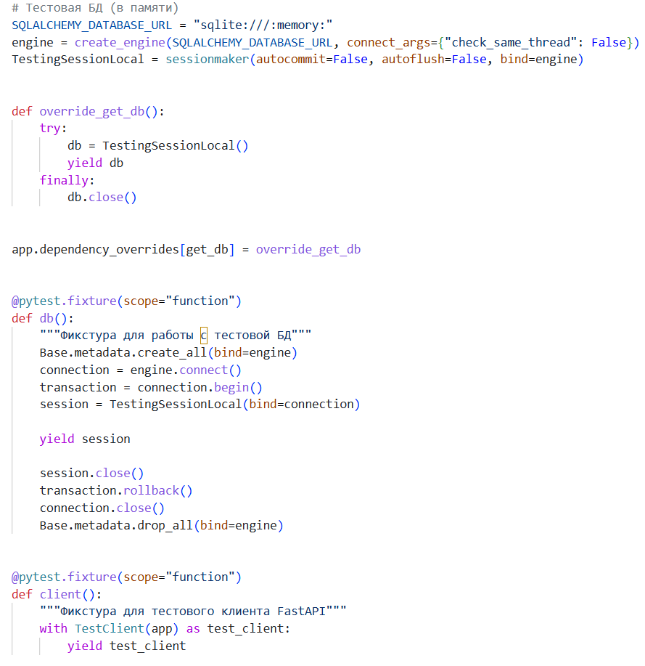Рисунок 7. conftest.py (1)

- Изоляция данных: Для тестов используется временная база данных в памяти (см. Рисунок 7 sqlite:///:memory:). Перед каждым тестом создается структура таблиц, а после завершения теста происходит принудительный откат транзакции (см. Рисунок 7 transaction.rollback()). Это гарантирует, что тесты не влияют друг на друга и не загрязняют базу данных.
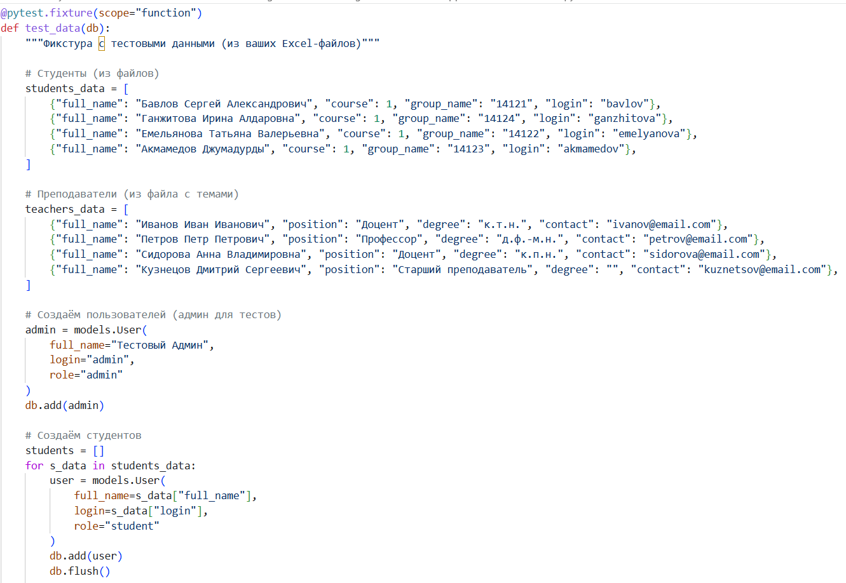Рисунок 8. conftest.py (2)

- Фикстуры (Fixtures см. Рисунок 7, 8): Разработаны переиспользуемые фикстуры для генерации тестовых данных (студенты, преподаватели, администраторы) и эмуляции HTTP-клиента (TestClient) с заголовками авторизации (JWT-токены).
Разработка тестовых сценариев Нами был покрыт тестами весь критически важный функционал приложения. Мною были написаны следующие наборы тестов:
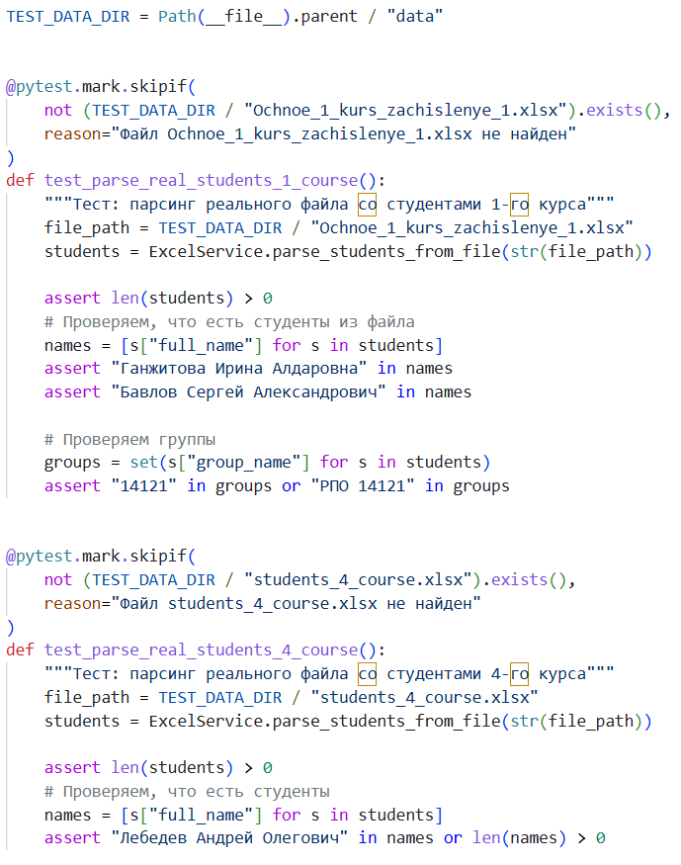
Рисунок 9. test_excel_service.py
- Интеграционные тесты парсинга Excel (test_excel_service.py см. Рисунок 9): Реализована проверка сервисов импорта данных на основе реальных университетских файлов (.xlsx). Тесты подтверждают корректность считывания ФИО, курсов, групп и тем, а также обработку отсутствующих файлов.
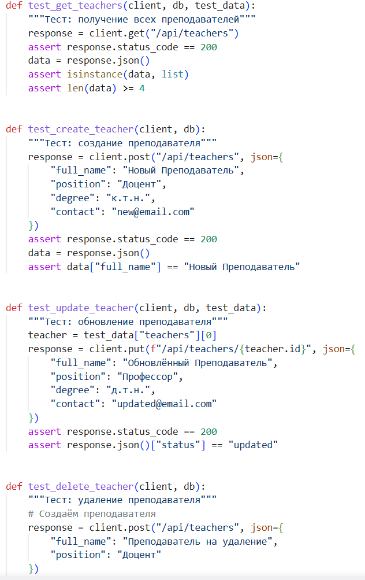
Рисунок 10. test_teachers.py
- CRUD-тесты основных сущностей (test_students.py, test_teachers.py, test_topics.py см. Рисунок 10): Покрыты базовые операции создания, чтения, обновления и удаления для ключевых моделей базы данных. Протестированы не только успешные сценарии, но и обработка некорректных входных данных (например, попытка создать студента с несуществующим курсом или привязать тему к несуществующему преподавателю), что подтверждает корректность работы валидации на уровне API.
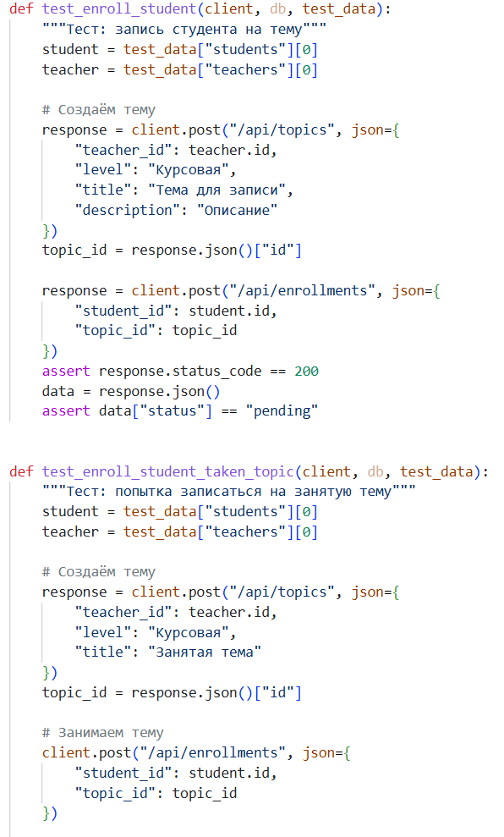
Рисунок 11. test_enrollments.py
- Тесты бизнес-логики записи на темы (test_enrollments.py см. Рисунок 11): Покрыты основные сценарии взаимодействия студента и преподавателя. Протестированы успешная запись на тему, отклонение попытки записи на уже занятую тему, а также сценарии подтверждения и отклонения заявок преподавателем.
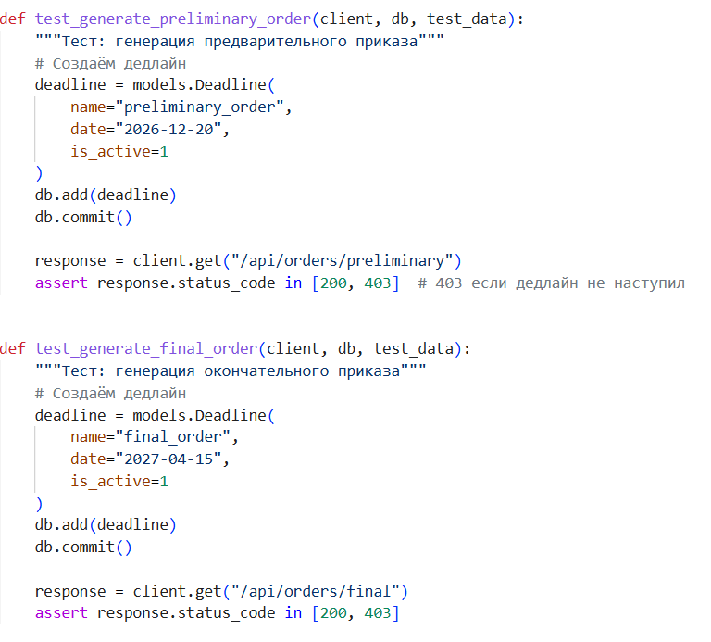
Рисунок 12. test_orders.py
- Тесты генерации документации и контроля дедлайнов (test_order_service.py, test_orders.py см. Рисунок 12): Реализована проверка сервиса формирования приказов и соответствующих эндпоинтов. Тесты подтверждают успешное создание файлов формата .docx, а также проверяют строгое соблюдение временных окон: система корректно блокирует формирование документов (возвращает HTTP 403), если текущая дата не попадает в установленный дедлайн, и успешно их генерирует при наступлении срока.
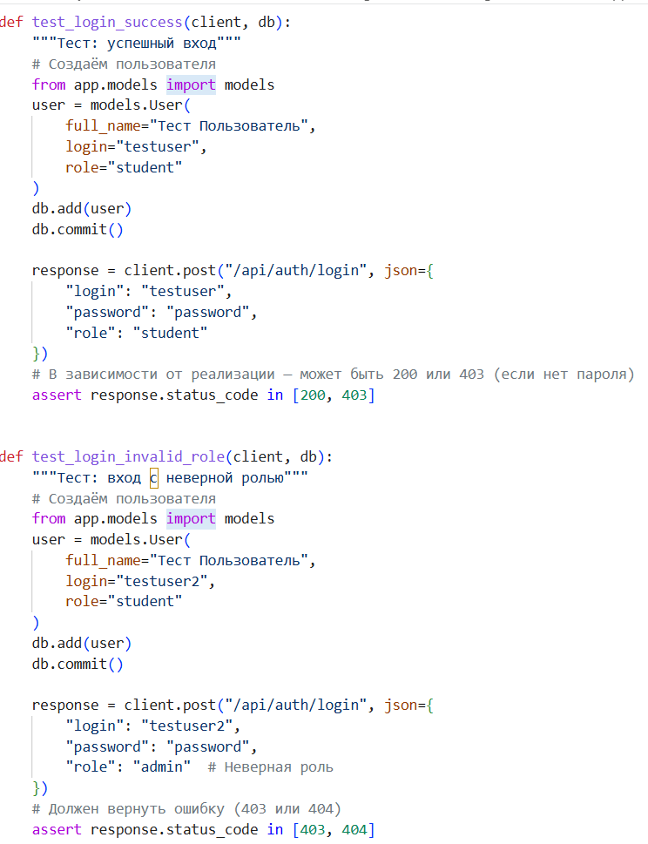
Рисунок 13. test_auth.py
- Тесты безопасности и авторизации (test_auth.py): Проверены сценарии аутентификации, включая успешный вход в систему и блокировку попыток входа с неверно указанной ролью пользователя.
Внедрение данного комплекса тестов позволило значительно повысить отказоустойчивость приложения и ускорить процесс внесения изменений в код, так как любые нарушения логики мгновенно обнаруживаются на этапе запуска pytest.

Разработка функционала приложения
На этапе реализации были разработаны и интегрированы все основные модули серверной и клиентской частей приложения в соответствии с требованиями, сформулированными на этапе проектирования.
Реализованная функциональность
1. Модуль авторизации и безопасности. Реализована система аутентификации пользователей на основе JWT-токенов с хэшированием паролей алгоритмом bcrypt. При входе в систему пользователь получает токен доступа, который передаётся при каждом последующем HTTP-запросе. В зависимости от роли пользователя (студент, преподаватель, администратор) сервер автоматически ограничивает доступ к защищённым эндпоинтам.
2. Модуль управления пользователями. Администратор может добавлять, редактировать и удалять записи о студентах и преподавателях. Поддерживается как ручной ввод данных через графический интерфейс, так и массовая загрузка из файлов формата Microsoft Excel. При загрузке из Excel выполняется валидация данных: проверяется наличие обязательных полей, корректность формата и отсутствие дубликатов.
3. Модуль управления темами. Преподаватель имеет возможность создавать темы научных работ, указывая уровень (курсовая, ВКР, курсовая/ВКР), название и описание. Каждая тема автоматически связывается с учётной записью создавшего её преподавателя. Предусмотрена возможность просмотра списка собственных тем с отображением текущего статуса (свободна, ожидание подтверждения, занята) и количества поданных заявок.
4. Модуль записи студентов на темы. Студент может просматривать каталог доступных тем с фильтрацией по уровню работы, соответствующему его курсу обучения. Запись на свободную тему формирует заявку со статусом «ожидание». Преподаватель рассматривает поступившие заявки и принимает решение о подтверждении или отклонении. После подтверждения тема автоматически переходит в статус «занята» и становится недоступной для других студентов. Система контролирует, чтобы каждый студент имел не более одной активной (подтверждённой) записи.
5. Модуль контроля дедлайнов. Реализован сервисный класс DeadlineChecker, который перед выполнением каждой ключевой операции проверяет соответствие текущей даты установленным дедлайнам. Выделяются следующие временные окна: период ввода тем преподавателями (сентябрь), период записи студентов (до ноября), период смены темы (до середины февраля), формирование предварительного приказа (декабрь) и окончательного приказа (апрель). При попытке выполнить операцию вне допустимого периода система возвращает информативное сообщение об ошибке.
6. Модуль генерации документации. На основе данных, хранящихся в базе данных, администратор может сформировать предварительный и окончательный приказы в формате Microsoft Word. Документ создаётся на основе заранее подготовленного шаблона, в который автоматически подставляются актуальные списки студентов, темы и научные руководители.
Требования к входным данным
1. Файлы для импорта студентов и преподавателей должны быть в формате Microsoft Excel (.xlsx). Каждый файл должен содержать один лист с таблицей, в первой строке которой расположены заголовки столбцов.
2. При создании темы преподавателем обязательными полями являются: «Название темы». Необязательным полем является «Выбор студента».
3. Данные для авторизации включают логин, пароль и статус (администратор, преподаватель или студент).

Заключение
В ходе практики было разработано клиент-серверное приложение для автоматизации процесса распределения тем курсовых и выпускных квалификационных работ. Система включает серверную часть на базе FastAPI, графический интерфейс на Tkinter и реляционную базу данных SQLite, развернутые в контейнерах Docker, что обеспечивает надежное хранение данных, строгое разграничение прав доступа и автоматическую генерацию необходимой документации.
В дальнейшем планируется доработка и расширение функционала приложения, а именно: переход на веб-интерфейс для обеспечения удобного удаленного доступа, внедрение модуля автоматических уведомлений при изменении статусов заявок, а также интеграция с внутренними информационными системами университета для синхронизации актуальных списков обучающихся.
За время прохождения практики мною были решены все задачи, обозначенные ранее.
В ходе выполнения задачи разработки и интеграции программных модулей возникла небольшая проблема, а именно: сложности с синхронизацией командной работы и контролем версий кода. Из-за недостаточной координации участники команды периодически перезаписывали изменения друг друга, что приводило к конфликтам слияния, необходимости частых откатов и вынуждало работать в режиме последовательных блокировок (фактически по очереди). Кроме того, на личном уровне возникла проблема поддержания актуальности тестов: при изменении структуры базы данных и бизнес-логики тесты устаревали и требовали постоянной ручной правки под актуальный вид данных. По вышеупомянутым причинам было организовано внедрение строгого регламента работы с системой контроля версий Git (переход на модель ветвления с использованием Pull Request'ов и обязательного ревью кода перед слиянием), что полностью исключило потерю и перезапись изменений.

Список используемых источников
ГОСТ 7.32-2017. Система стандартов по информации, библиотечному и издательскому делу. Отчет о научно-исследовательской работе. Структура и правила оформления. - Введ. 01.07.2018. - М.: Стандартинформ, 2017.

ГОСТ Р 7.0.100-2018. Система стандартов по информации, библиотечному и издательскому делу. Библиографическая запись. Библиографическое описание. Общие требования и правила составления. - Введ. 01.07.2019. - М.: Стандартинформ, 2018.

ГОСТ Р 7.0.5-2008. Система стандартов по информации, библиотечному и издательскому делу. Библиографическая ссылка. Общие требования и правила составления. - Введ. 01.01.2009. - М.: Стандартинформ, 2008.

Документация FastAPI. - URL: https://fastapi.tiangolo.com/

Документация SQLAlchemy. - URL: https://www.sqlalchemy.org/

Документация Docker. - URL: https://docs.docker.com/

Лутц М. Изучаем Python. - 5-е изд. - СПб.: Питер, 2019. - 1056 с.

Гамма Э., Хелм Р., Джонсон Р., Влиссидес Дж. Приёмы объектно-ориентированного проектирования. Паттерны проектирования. - СПб.: Питер, 2020.

Документация python-docx. - URL: https://python-docx.readthedocs.io/

Документация openpyxl. - URL: https://openpyxl.readthedocs.io/

Документация Tkinter. - URL: https://docs.python.org/3/library/tkinter.html

Документация PyJWT. - URL: https://pyjwt.readthedocs.io/

Сокольская М.А. Методические указания по учебной практике (ознакомительной практике) для студентов направления 09.03.03 «Прикладная информатика». - Иркутск: ИГУ, 2025

Приложение 1. ЕЖЕДНЕВНЫЕ ЗАПИСИ СТУДЕНТА ПО ПРАКТИКЕ
Дата | Описание работы, выполненной студентом | Отметка руководителя практики от организации
23.06.2026 | Анализ предоставленной на лекции информации о производстве проекта; обсуждение виденья итогового продукта со стороны каждого участника
24.06.2026 | Анализ возможных инструментов для реализации; коммуникация с командой и обсуждение ролей;
25.06.2026 | Выполнен анализ требований к отчету и созданы диаграммы. Оформлен черновик первой главы отчёта для сдачи руководителю.
26.06.2026 | Посещена консультация по черновику первой главы. Получены рекомендации руководителя по оформлению и содержанию.
27.06.2026 | Реализована объектно-реляционная модель (ORM) базы данных с использованием библиотеки SQLAlchemy. Описаны сущности User, Student, Teacher, Admin, Topic, Enrollment, Deadline с настройкой внешних ключей и связей.
29.06.2026 | Проведена настройка окружения проекта: конфигурация Poetry, подключение SQLite, настройка механизма сессий через Dependency Injection (Depends(get_db)). Выполнена первичная миграция и проверка создания таблиц.
30.06.2026 | Разработан файл конфигурации тестов conftest.py. Настроена изолированная тестовая база данных в памяти (sqlite:///:memory:) с механизмом отката транзакций после каждого теста.
01.07.2026 | Проведена реорганизация структуры проекта с переходом от монолитной архитектуры к клиент-серверной (Tkinter + FastAPI). Мною адаптированы модели и сервисы базы данных под новую архитектуру, выполнено разделение логики работы с БД на серверной стороне.
02.07.2026 | Исправлены импорты и настроена интеграция серверной части с клиентом через HTTP-запросы. Реализована система авторизации на базе JWT-токенов и хэширования паролей (bcrypt).
03.07.2026 | Разработан полный комплекс автоматизированных тестов с использованием фреймворка.
04.07.2026 | Реализована полноценная авторизация с проверками ролей пользователей в БД. Добавлены тестовые данные из реальных Excel-файтов кафедры. Проведена финальная отладка всех тестов.

Приложение 2. МНЕНИЕ СТУДЕНТА ПО ИТОГАМ ПРАКТИКИ И ЕГО ПРЕДЛОЖЕНИЯ.
За время прохождения ознакомительной практики я получила ценный опыт командной разработки реального программного продукта, предназначенного для автоматизации процесса распределения тем курсовых и выпускных квалификационных работ.
Наиболее запоминающимся этапом практики стала совместная работа в команде. Мы столкнулись с типичными проблемами распределенной разработки, такими как конфликты слияния кода в системе контроля версий Git и необходимость синхронизации изменений между участниками. Решение этих проблем потребовало выработки четкого регламента работы с репозиторием, внедрения практики обязательного ревью кода через Pull Request'ы и более ответственного подхода к планированию задач.

